ФЕДЕРАЛЬНОЕ ГОСУДАРСТВЕННОЕ АВТОНОМНОЕ ОБРАЗОВАТЕЛЬНОЕ УЧРЕЖДЕНИЕ ВЫСШЕГО ОБРАЗОВАНИЯ
«НАЦИОНАЛЬНЫЙ ИССЛЕДОВАТЕЛЬСКИЙ УНИВЕРСИТЕТ ИТМО»

Отчёт по лабораторной работе № 4
«Кластеризация массива посредством полного перебора всех комбинаций значений этого массива»

Выполнил работу
Кобгунов-Корсаков Михаил
Академическая группа №группы
Принято
Должность, звание Фамилия Имя преподавателя

Санкт-Петербург
2024

- Введение
Цель работы - Разработать алгоритм кластеризации массива с использованием полного перебора для разбиения массива на K кластеров, минимизируя расстояния между элементами и средним значением каждого подмассива при сохранении их порядка.
Задачи:
- Перебор всех возможных комбинаций: Разработать метод полного перебора, учитывающий все возможные способы разбиения массива на K кластеров с сохранением порядка элементов и минимально одним элементом в каждом подмассиве.
- Посчитать метрику для каждого возможного разбиения. Эта метрика будет минимизироваться.
- Поиск оптимального разбиения: Определить разбиение, при котором достигается минимальная ошибка, то есть минимизируется сумма абсолютных отклонений элементов подмассивов от их средних значений.
- Тестирование алгоритма: Провести тестирование на массивах с различными значениями для оценки корректности работы алгоритма.
- Теоретическая подготовка
Для выполнения алгоритма я буду использовать
- map<double,vector<int>> - хеш таблица, для хранения элемента и для каждого элемента его индексы в начальном массиве.
- vector<pair<double,int>> - вектор пар {x,y} где x это элемент, а y это его индекс в изначальном векторе чисел.
- Побитовая маска для перебора - где каждый i-тый бит указывает, есть ли разделение между i и i+1 элементов. Я буду разделять массив на k массивов, которые и будут предполагаемыми кластерами.
- Жадный алгоритм, где я хочу минимизировать метрику.
- Реализация

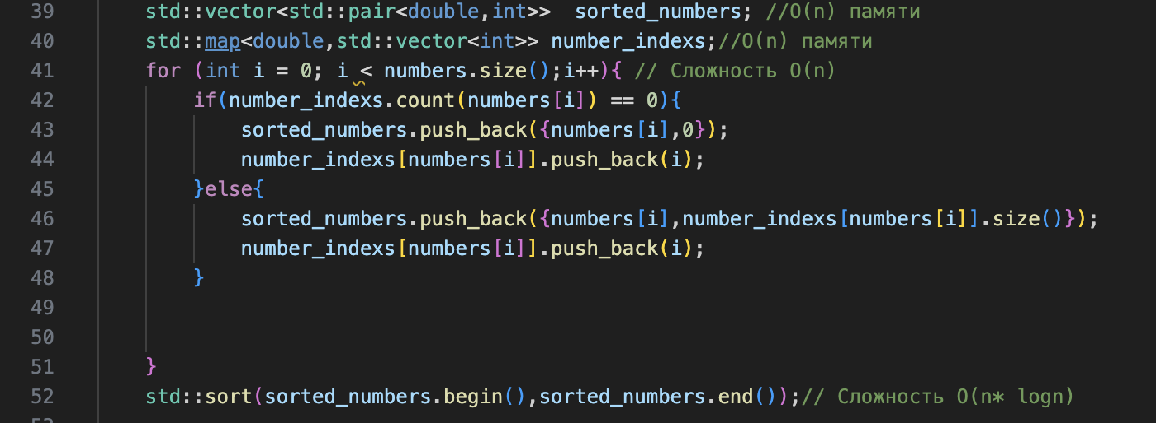
Рисунок 1 - Подготовка
3.1 Подготовка перед перебором, где я хочу иметь отсортированный вектор элементов. Индексы я сохраняю чтобы потом восстановить порядок. Код представлен на изображение 1.
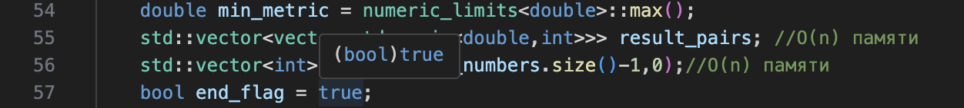
Рисунок 2 - Создание объектов
3.2 Создаю: минимальную метрику на данный момент, вектор, где я буду хранить лучшее разбиение на данный момент, вектор-маску которая изначально состоит из нулей и флаг - аргумент цикла while, он будет равнятся false, когда я переберу все маски. Код представлен на изображение 2.

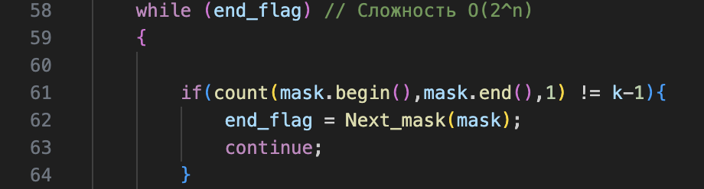
Рисунок 3 - Начало перебора
3.3 Начинаем перебор, если в маске единиц не равно k-1, то вектор разобьется не на k вектором, а это не подходит, поэтому я беру следующую маску и возвращаюсь в начало цикла. Код представлен на изображение 3.

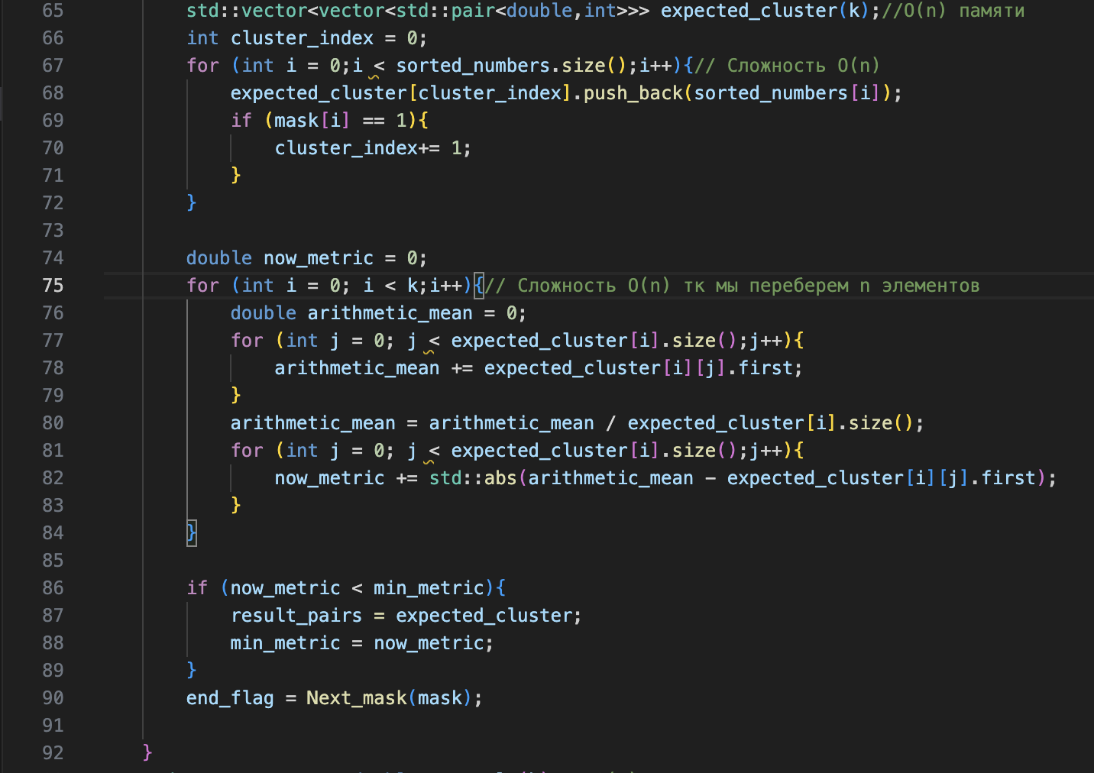
Рисунок 4 - Обработка предполагаемого решения
3.4 Если же маска подходит, пробуем разбить вектор на предполагаемые кластеры и посчитать метрику, если она меньше чем метрика которая была до этого, то это разбиение становится предполагаемым ответом. И опять берем следующую маску. Код представлен на изображение 4.

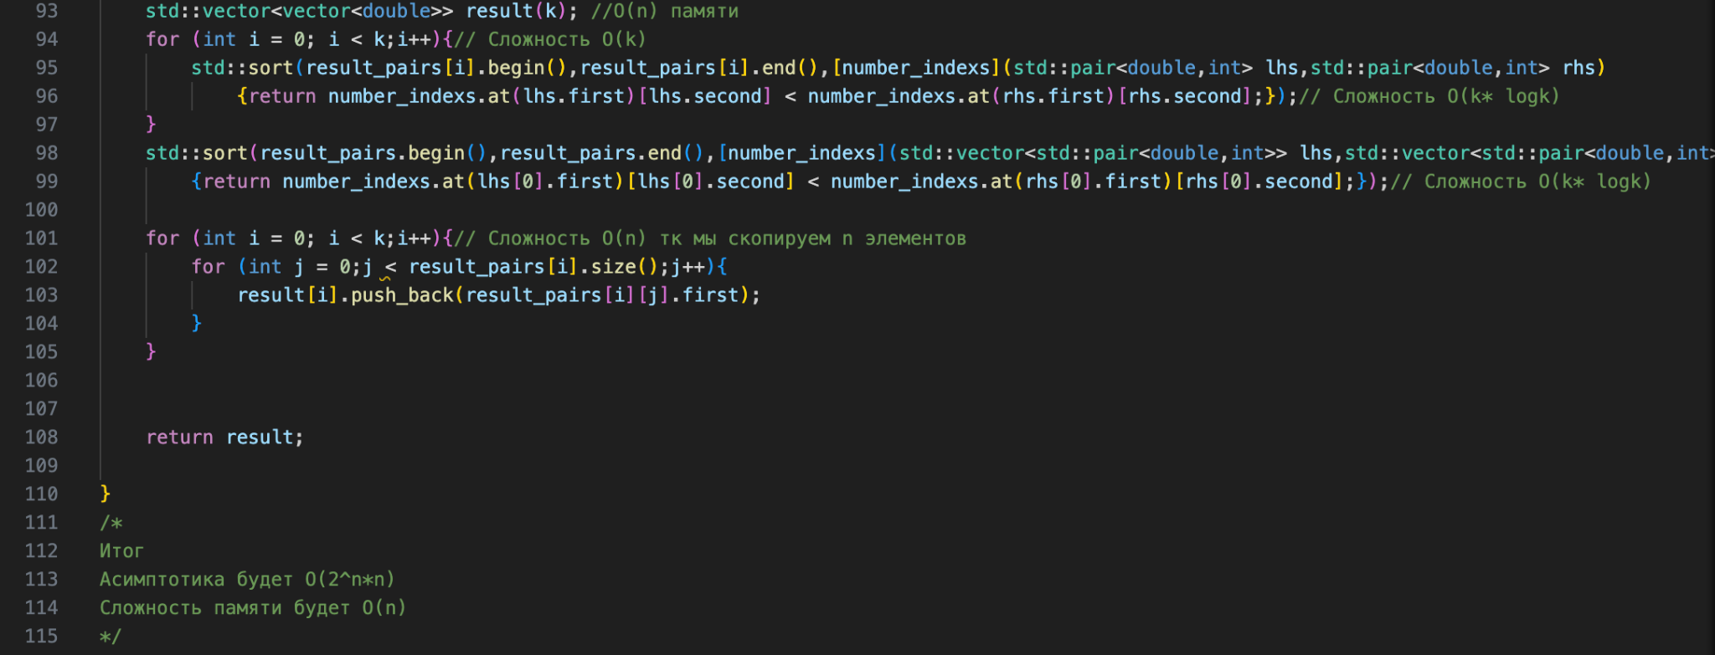
Рисунок 5 - Обработка предполагаемого решения
3.5 Теперь мы в предполагаемом решении восстанавливаем порядок. Для этого отсортируем в начале каждый кластер, затем сами кластеры и перезапишем их в vector<double>. Вернем ответ. Код представлен на изображение 5.

- Экспериментальная часть
Таблица №1 - Подсчёт сложности реализованного алгоритма
Размер входного набора | 10 | 13 | 16 | 19 | 22 | 25
Время выполнения программы, с | 0,001 | 0,006 | 0,039 | 0,346 | 2,4 | 14,4

Согласно требованиям моего варианта, на вход к моему алгоритму подаётся до 25 элементов и от 10 так так кластеров 10 . Теоретически заданная сложность задачи составляет O(2^N) и более. Для тестирования алгоритма была собрана статистика, приведенная в таблице №1.
График представляющий визуально удобный формат данных из таблицы №1 представлен на изображении №6.
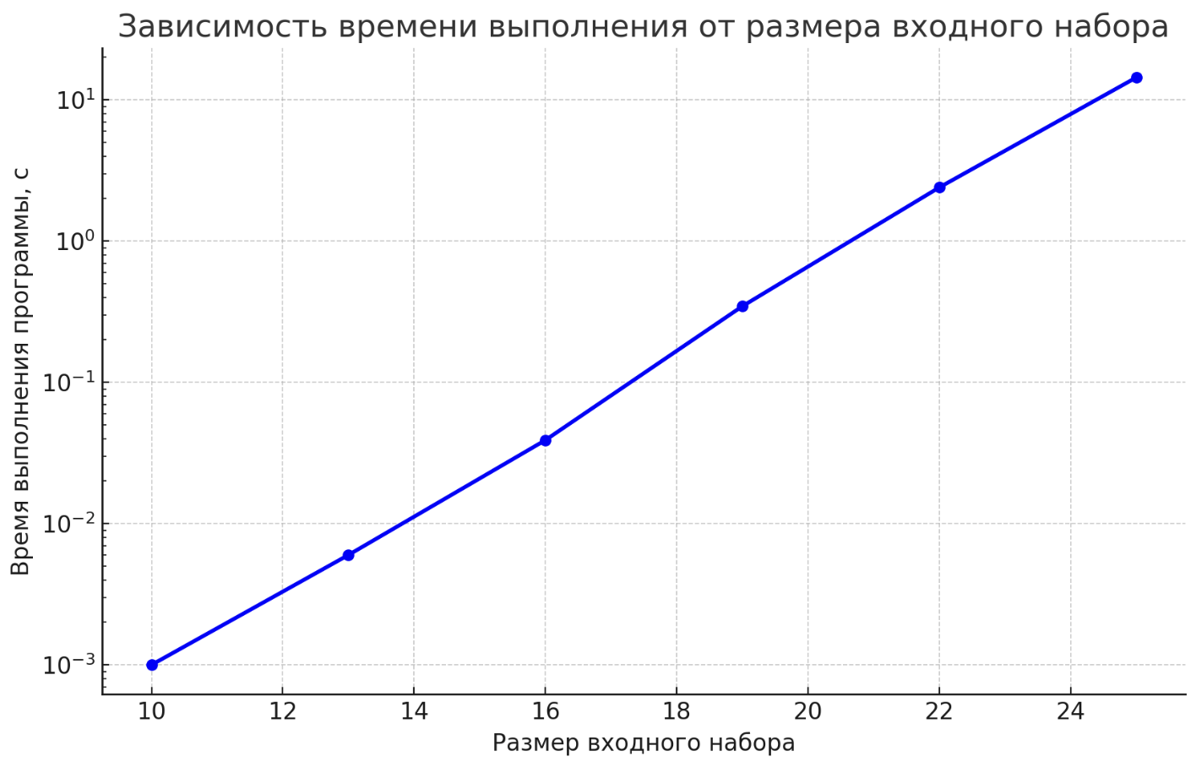
Рисунок 6 - Обработка предполагаемого решения
Можем заметить что при увеличении n время увеличивается примерно в 2 раза, это значит что при больших n, ждать придется очень долго. Даже для 25 элементов на моей машине алгоритм работает 14 секунд, что уже много
- Заключение
В ходе выполнения работы мною был реализован алгоритм разбиение на K кластеров. Цель работы была достигнута путем тестирования на различных входных данных. Полученные результаты также совпадают с теоретическими оценками сложности алгоритма.
В качестве дальнейших исследований можно предложить оптимизацию алгоритма с точки зрения уменьшения перебора масок, а также вместо векторов использовать указатели.

- Приложения
ПРИЛОЖЕНИЕ А

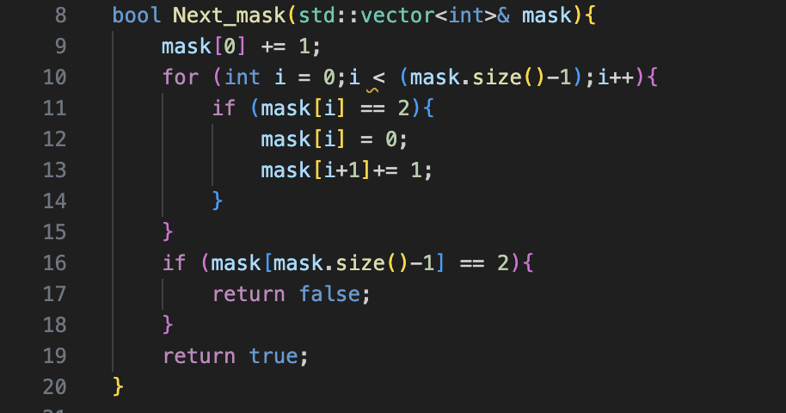
Рисунок 7 - Функция Next_mask

